LE PROBLEME DE PROPORTIONS n’est pas un problème de modèle de Template, c’est un problème de proportion.

En fait, c'est que lorsque mon écran est à 100%, cela ne donne pas le même 100% que le modèle de base, c'est ça que je veux dire. Ce n'est pas un problème de modèles, c’est un problème de proportions. Il ne faut surtout pas refaire, il faut juste dézoomer le tout.

Dans les copies d’ecrans ci-dessous, on voit qu’on a besoin de scroller pour voir une section en entier, alors que normalement on ne doit pas scroller, c’est beaucoup trop zoomé. MERCI de corriger cela.

Copie d’écran du PREPROD  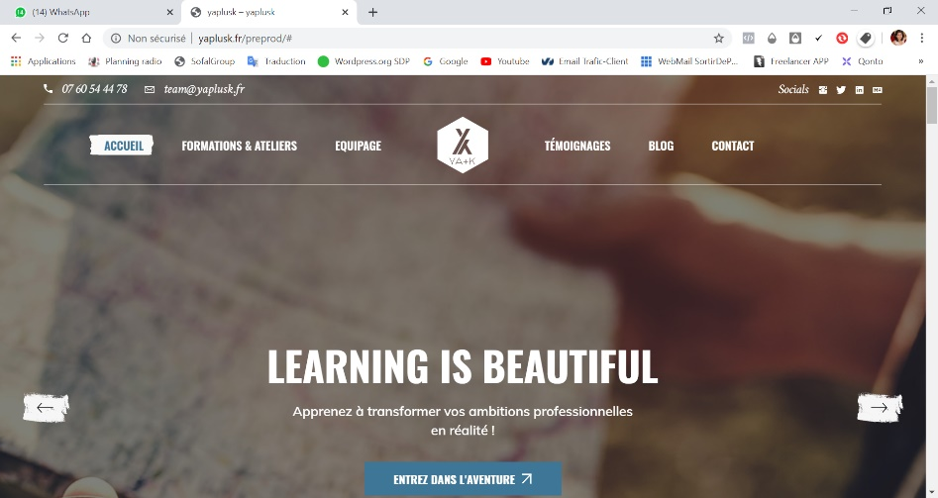  Sur le slider, on ne voit pas le bouton en entier sans scroller, alors qu’il faudrait qu’on voit au milieu de la page, et qu’on voit la fin de la photo, comme à droite >>>>  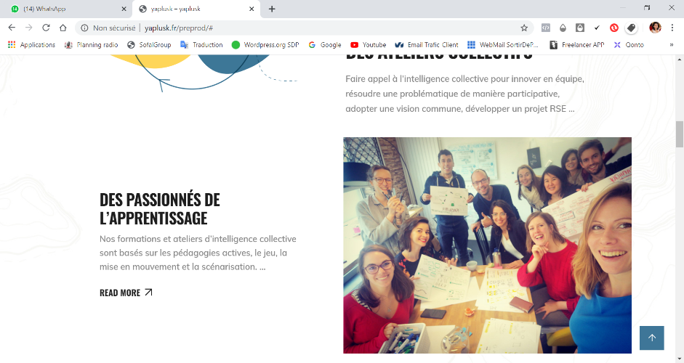  C’est pas le template le problème là, c’est la proportion encore une fois.    C’est beaucoup trop gros.  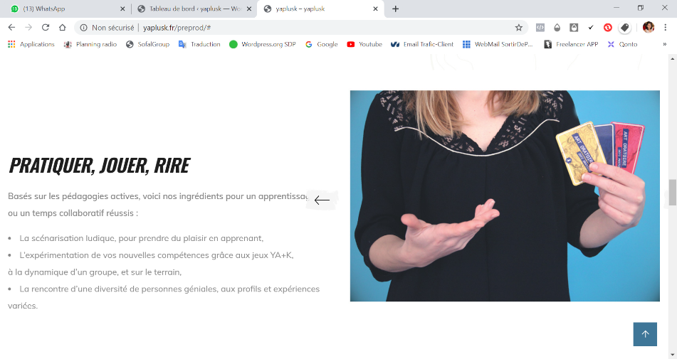  Supprimer cette section qui a été codé.    Diminuer par 2 toutes les proportions du site svp  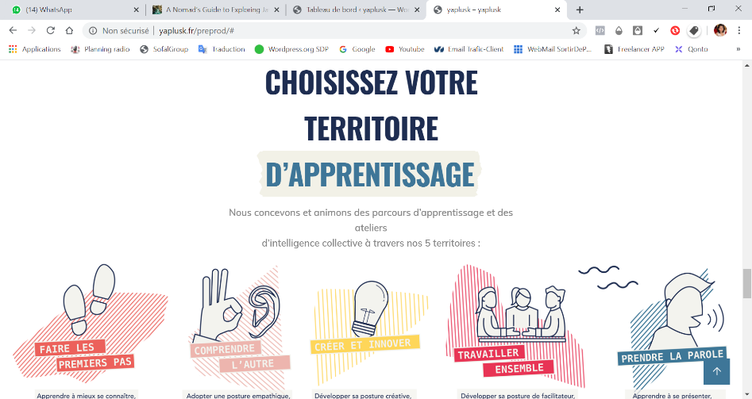  Là aussi il faut diviser par 2 pour que ce soit joli.  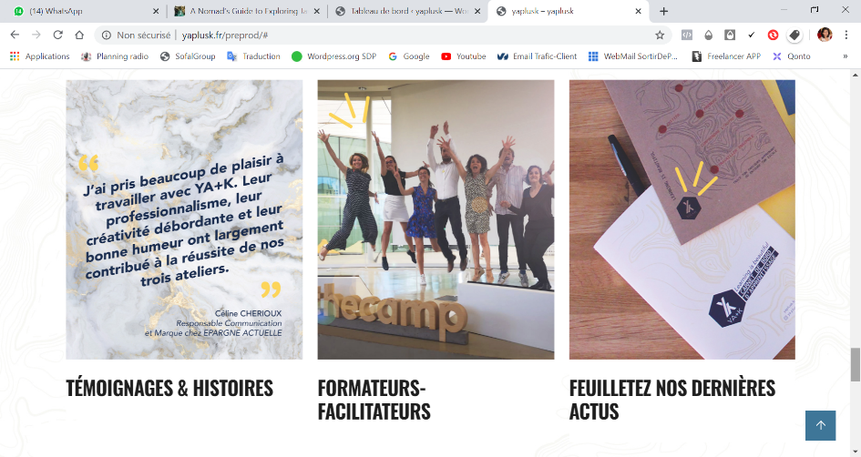  idem  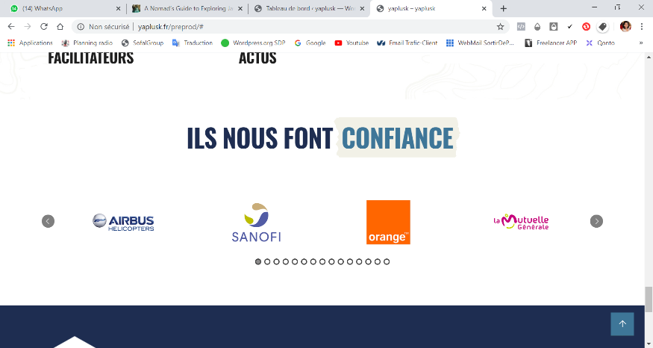  Plus petit les logos et tous les titres, comme à droite  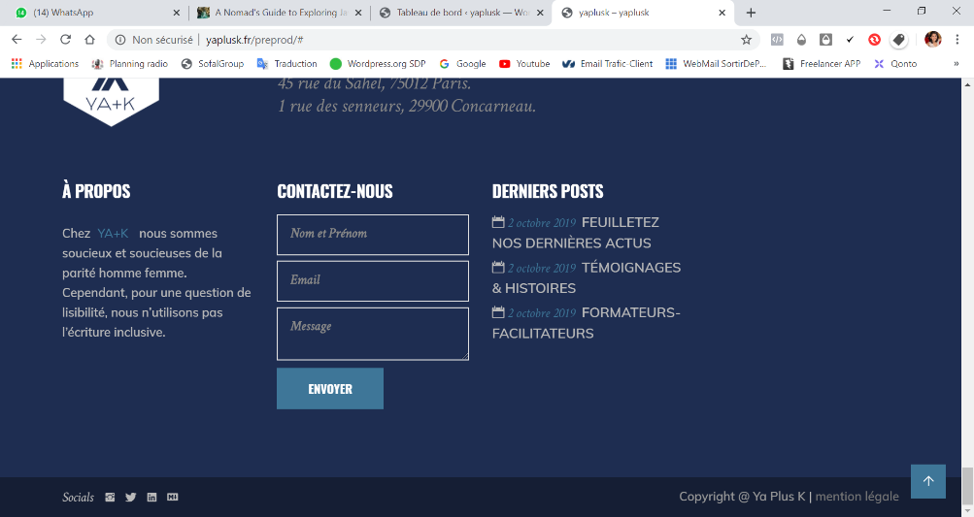  Là encore on voit que le pied de page dépasse le plein ecran, alors qu’à droite, il faut la moitié de l’ecran ! C’est exactement le meme template, il ne faut rien coder, il faut juste adapter les proportions. MERCI. | Copie d’ecran 100% Theme Wanderlust de base.  Il n’y a rien à coder, tout est prévu par le thème.  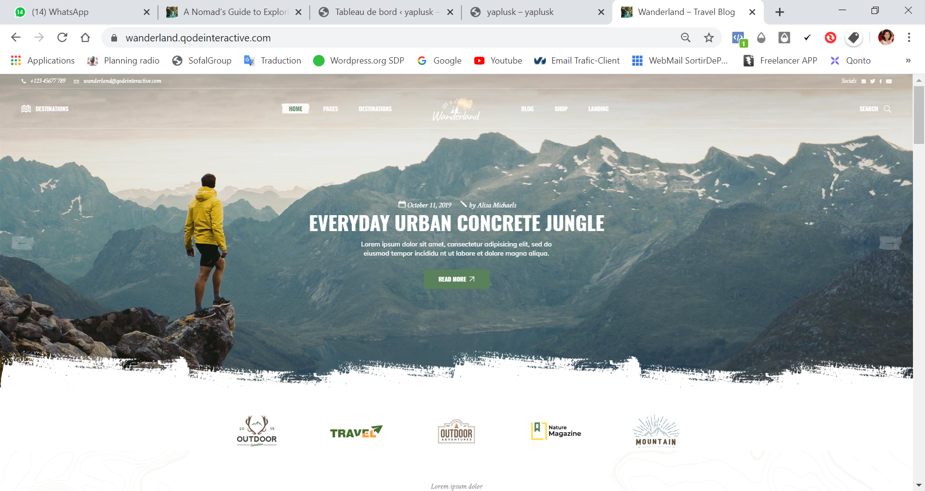  Le bouton se situe au milieu de la page.  On voit bien ici que ce n’est pas un problème de template, mais bien de proportions du site.  On le voit même sur le menu.  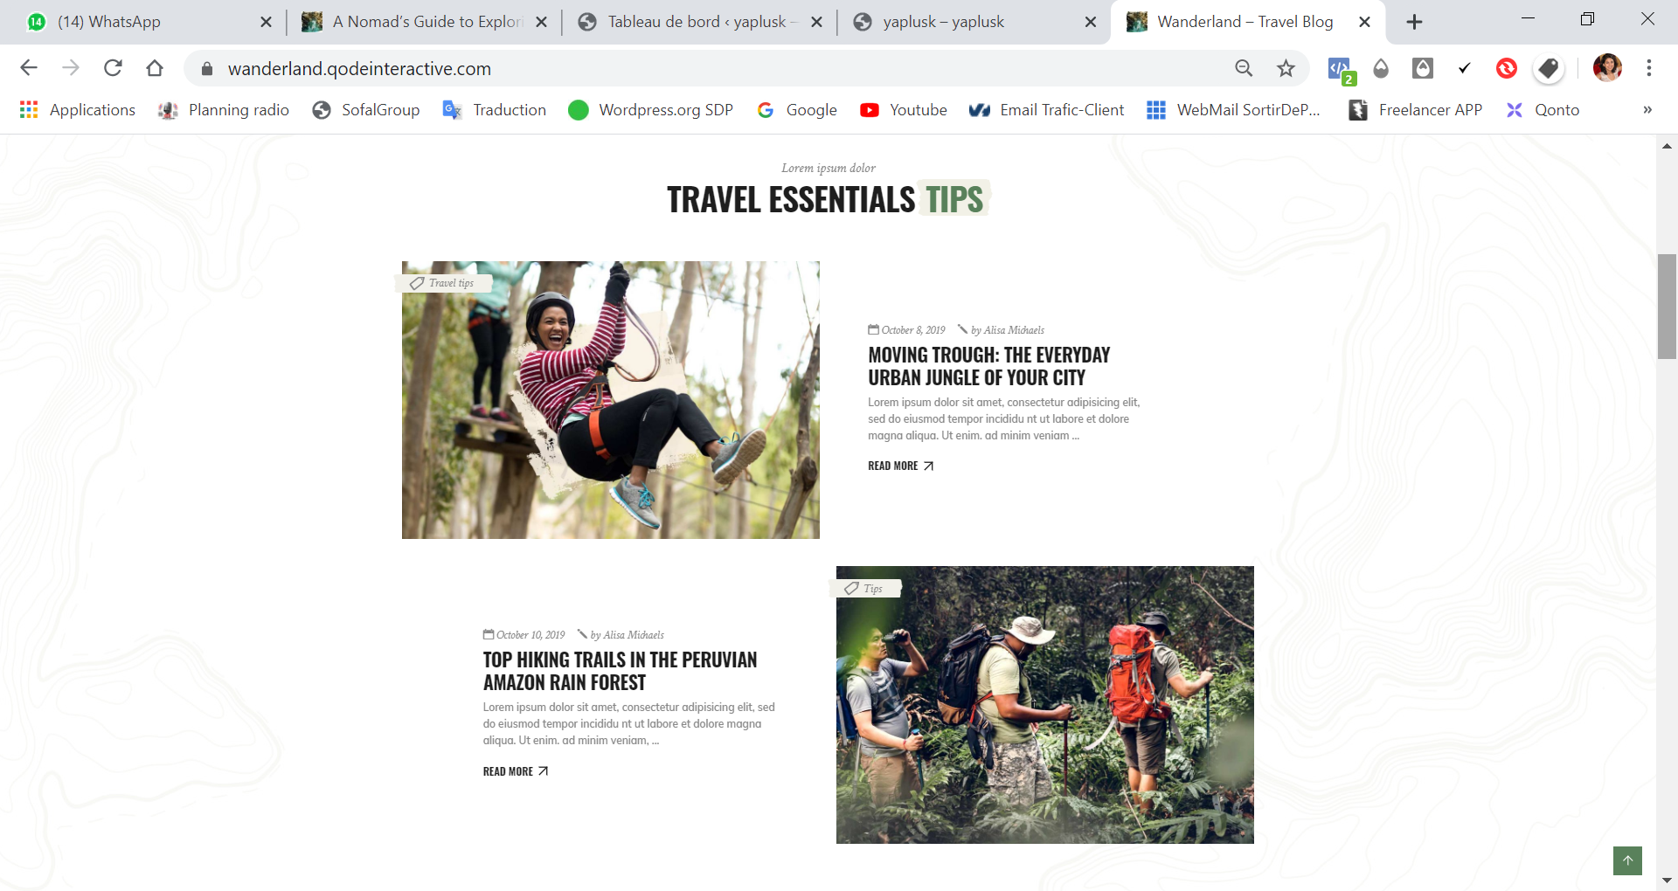  Là on voit qu’on a la place de voir 2 images, et non pas une seule.  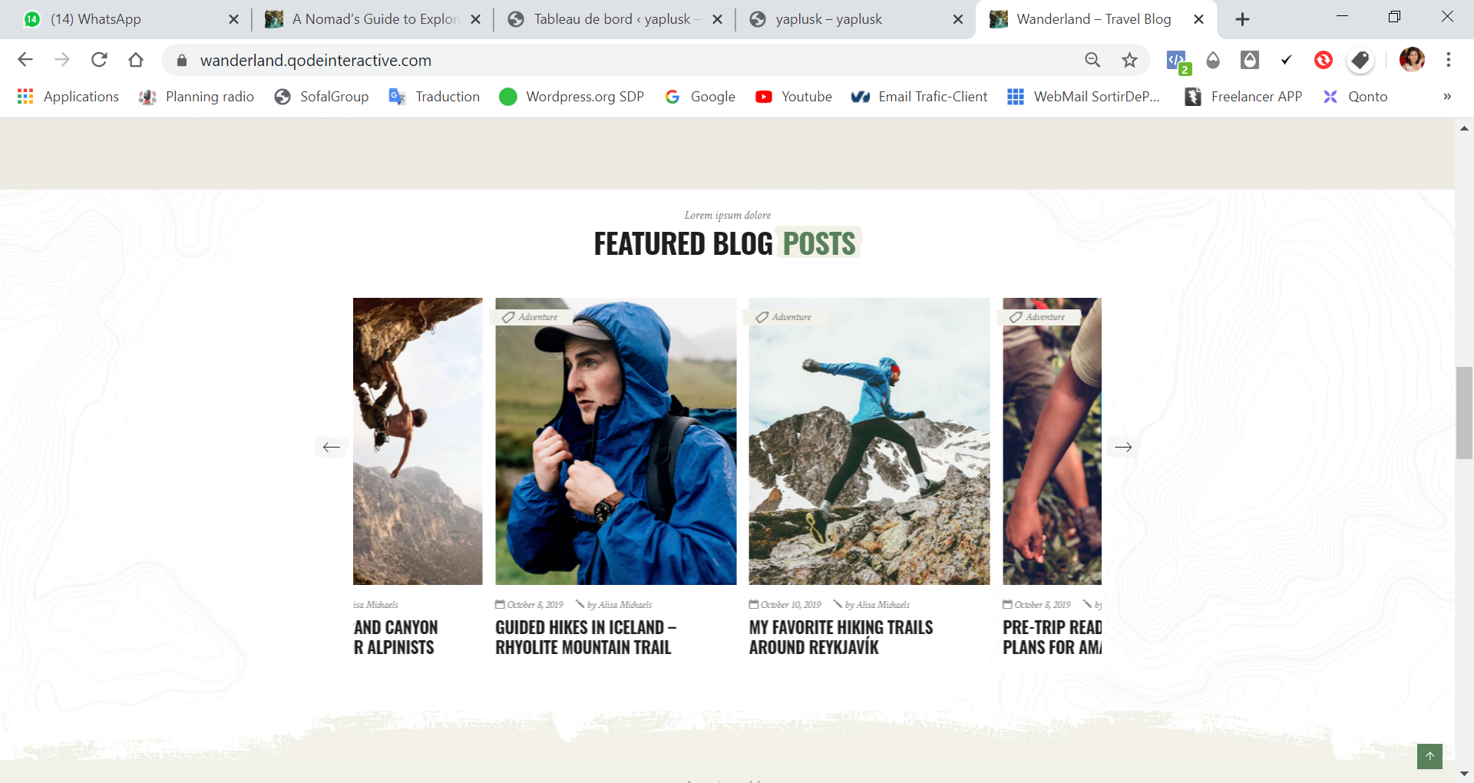  Il doit y avoir de l’espace à droite et à gauche normalement, même en haut et en bas !  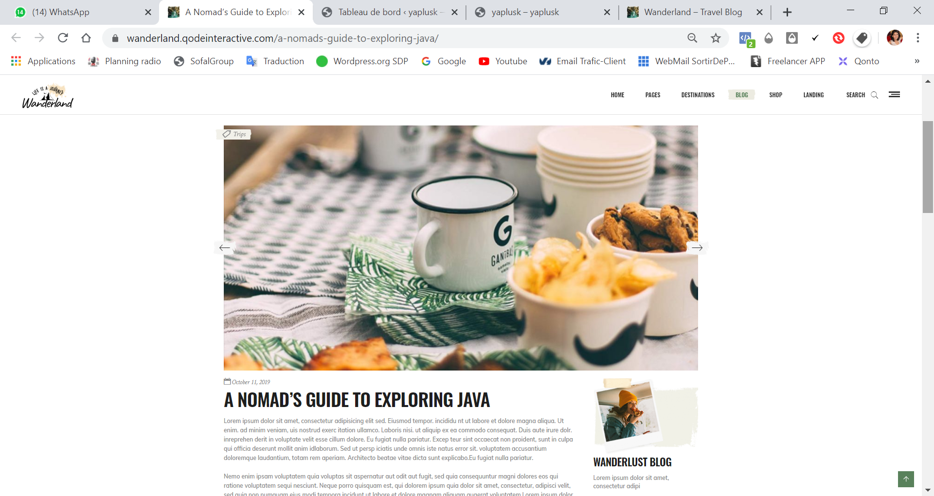  Remplacer par ce slider prévu par le thème svp.  Avec un titre et sous titre au dessus du slider.  Dans ces mêmes proportions modèles.  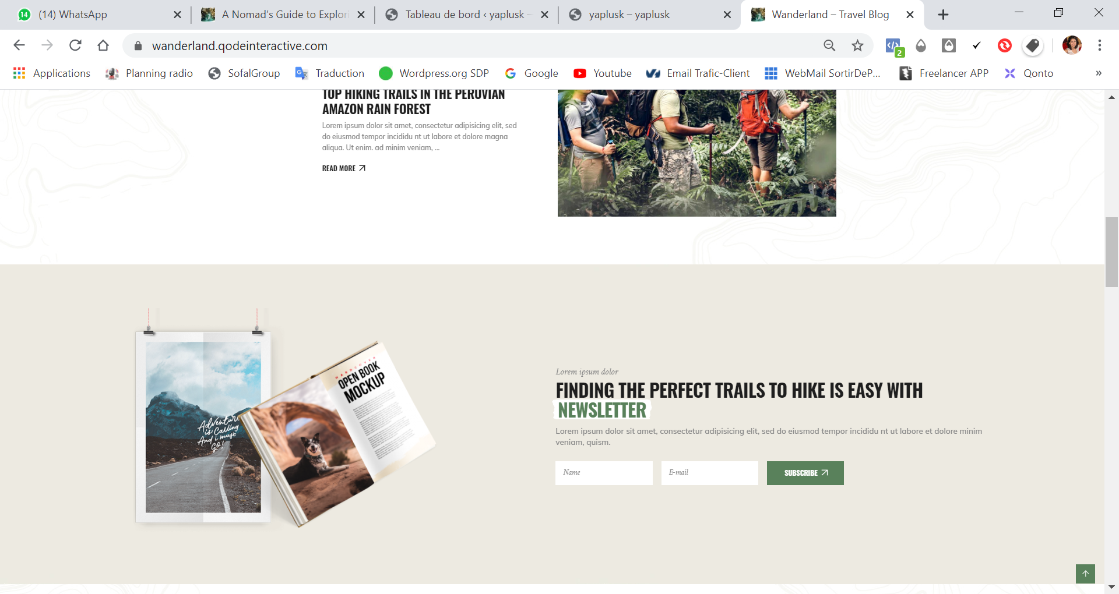  Là c’est flagrant, c’est exactement le même template, mais les proportions sont différentes. Le problème c’est les proportions des templates, pas les templates.  